Схема закріплення об’єкту благоустрою
(для утримання його в належному стані відповідно до вимог Правил благоустрою території населених пунктів Кременчуцької міської територіальної громади)
території за адресою: проспект Лесі Українки, 78 Б
назва суб’єкта благоустрою: Приватне підприємство «ЗЕУС НЕТ»

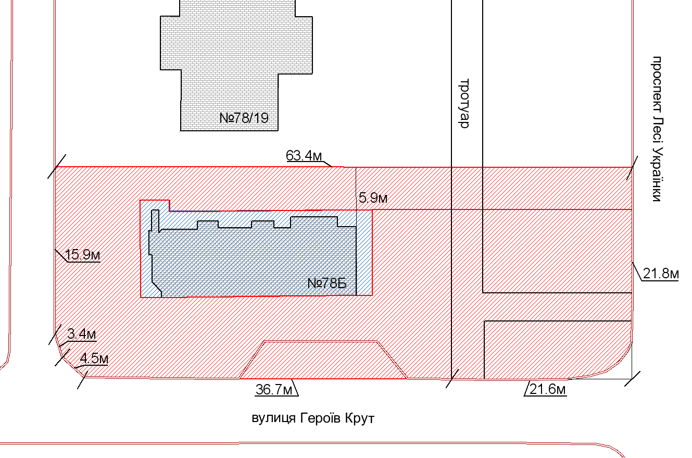
- територія, яка закріплюється за ПП «ЗЕУС НЕТ»

Розробник: Оляновський О.А.

Юридичні адреси та реквізити Сторін

СТОРОНА 1: СТОРОНА 2:
Виконавчий комітет Кременчуцької Приватне підприємство «ЗЕУС НЕТ»
міської ради Кременчуцького району проспект Лесі Українки, 78 Б,
Полтавської області, м. Кременчук, Полтавська область, 39622
Пл. Перемоги, 2, м. Кременчук, 39600 Директор ПП «ЗЕУС НЕТ»
Перший заступник міського голови Волков О.М.
Пелипенко В.М.

______________/_______________/ ________________/_________________/

